Государственная программа Российской Федерации
«Развитие судостроения и техники для освоения шельфовых месторождений на 2013 – 2030 годы»
Подпрограмма 1.
3 направление «Новый облик. Научный задел»

ОКР «САПР-скорость»

«Разработка гидродинамической компоновки катера на подводных крыльях для расчетной скорости от 100 км/ч до 130 км/ч и изготовление опытного образца»
Головной исполнитель – АО «ЦКБ по СПК им. Р.Е. Алексеева»
Основные полученные практические результаты:
- Разработана гидродинамическая компоновка крыльевого устройства катера, обеспечивающего движение на подводных крыльях в диапазоне от 65 до 130км/ч.
- Построен, испытан и сдан опытный образец скоростного катера на подводных крыльях «Сагарис» проекта 03150.
Тип судна – моторный катер на подводных крыльях, район плавания по ГИМС IV категории сложности (до 20 миль от места убежища) 3 разряда по мореходности (прибрежные морские и внутренние водные бассейны при волнении высотой волны 1% обеспеченности до 1,2 м).
Назначение – перевозка пассажиров в светлое время суток в салоне, оборудованном креслами.
Основные характеристики:
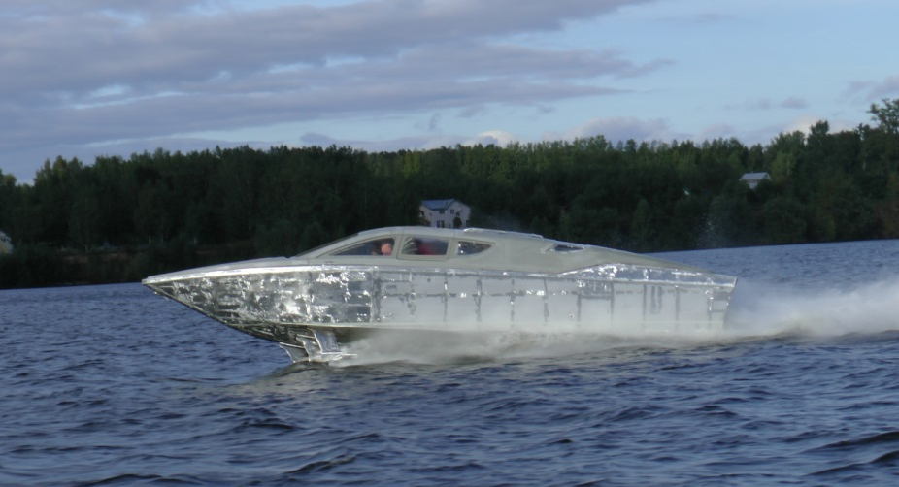  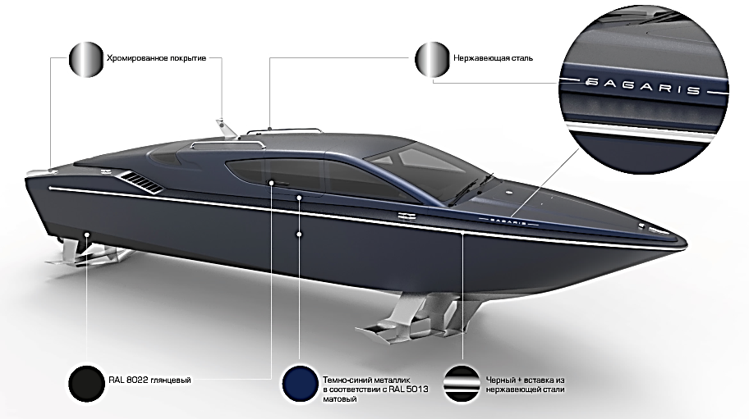 | Длина габаритная, м 10,6  Ширина габаритная, м 4,0  Высота габаритная от уровня воды при ходе на крыльях, м 2,1  Осадка на плаву, м: 1,1  Осадка на ходу, м 0,6  Полное водоизмещение, т 4,1  Мощность ГЭУ, кВт 382  Скорость полного хода, км/час 115  Пассажировместимость, чел 4  Дальность плавания, км:  на полном ходу 600  на скорости 100 км/ч 760  на скорости 70 км/ч 1000
Область применения
Катер предназначено для скоростной перевозки пассажиров в прибрежных морских и внутренних водных бассейнах при волнении высотой волны 1% обеспеченности до 1,2 м.

Сведения о конкурентоспособности и возможности замещения импорта
Основное достоинство скоростного катера на подводных крыльях «Сагарис» по сравнению с катамаранами, глиссирующими судами аналогичных размерений:
- низкий часовой расход топлива;
- более высокая мореходность-способность двигаться на высокой скорости сохраняя комфортные условия на волнении до 0,5 м;
- широкий диапазон скоростей хода на подводных крыльях – от 65 до 130 км/ч;
- отсутствие высокой волны за кормой катера, что предотвращает размывание берегов и гибель мальков рыб.

Прямых аналогов КПК «Сагарис» в предлагаемом скоростном спектре нет. КПК «Сагарис» является представителем абсолютно новой ниши рынка, которая характеризуется относительно невысокой стоимостью и высокими мореходными, скоростными характеристиками.
В применении катера «Сагарис» заинтересованы:
- АО «Транснефть-Подводсервис»;
- ООО «ВодоходЪ»;
- ООО «Кижское ожерелье»;
- ООО «Нева Тревел Компани»;
- ПАО «Восточно-Сибирское речное пароходство»;
- ФКУ «Центр ГИМС МЧС России по Псковской области».

